  - ผู้ใช้ manual-kit

คู่มือ manual-kit
  - เครื่องมือทำคู่มือการใช้งานระบบแบบทางการด้วย Claude Code
  - คู่มือการใช้งาน
โครงการ | manual-kit
เลขที่เอกสาร | (รอระบุ)
เวอร์ชัน | 0.1
วันที่ | 2026-10-07
ระดับชั้นความลับ | (รอระบุ)
จัดทำโดย | ผู้ร่วมพัฒนา manual-kit (ฉบับร่างเขียนโดย Claude Code ด้วย manual-kit)
  - ผู้ร่วมพัฒนา manual-kit (ฉบับร่างเขียนโดย Claude Code ด้วย manual-kit)

ข้อมูลเอกสาร
ชื่อเอกสาร | คู่มือ manual-kit — คู่มือการใช้งาน
ลูกค้า | ผู้ใช้ manual-kit
โครงการ | manual-kit
เลขที่เอกสาร | (รอระบุ)
เวอร์ชัน | 0.1
วันที่ | 2026-10-07
ระดับชั้นความลับ | (รอระบุ)
จัดทำโดย | ผู้ร่วมพัฒนา manual-kit (ฉบับร่างเขียนโดย Claude Code ด้วย manual-kit)
ประวัติการแก้ไข
เวอร์ชัน | วันที่ | ผู้แก้ไข | รายละเอียด
0.1 | 2026-10-07 | Claude Code (ร่าง) | ฉบับร่างแรก: คู่มือการใช้งานและคู่มือการพัฒนา เขียนด้วย manual-kit เอง

การอนุมัติเอกสาร
ชื่อ | ตำแหน่ง | ลายมือชื่อ | วันที่
(รอระบุ) | หัวหน้าทีมพัฒนา

สารบัญ
บทนำ
วัตถุประสงค์
ขอบเขต
กลุ่มผู้ใช้
คำศัพท์
1 manual-kit คืออะไรและทำอะไรได้
1.1 ทำไมต้องมีเครื่องมือนี้
1.2 สองส่วนที่ทำงานร่วมกัน
1.3 ทำอะไรได้บ้าง
1.4 ใครทำอะไร
1.5 หน้าที่เกี่ยวข้อง
2 ติดตั้ง plugin
2.1 ก่อนเริ่ม
2.2 ขั้นตอน
2.3 ผลลัพธ์ที่ได้
2.4 ปัญหาที่พบบ่อย
2.5 หน้าที่เกี่ยวข้อง
3 ทำคู่มือใหม่ด้วย /manual
3.1 ก่อนเริ่ม
3.2 ขั้นตอน
3.3 ผลลัพธ์ที่ได้
3.4 ปัญหาที่พบบ่อย
3.5 หน้าที่เกี่ยวข้อง
4 อ่านและแก้สเปกคู่มือ
4.1 ก่อนเริ่ม
4.2 ขั้นตอน
4.3 ผลลัพธ์ที่ได้
4.4 ปัญหาที่พบบ่อย
4.5 หน้าที่เกี่ยวข้อง
5 ส่งมอบคู่มือให้ลูกค้า
5.1 ก่อนเริ่ม
5.2 ขั้นตอน
5.3 ผลลัพธ์ที่ได้
5.4 ปัญหาที่พบบ่อย
5.5 หน้าที่เกี่ยวข้อง
6 ดูแลคู่มือให้ตามระบบ
6.1 ก่อนเริ่ม
6.2 ขั้นตอน
6.3 ผลลัพธ์ที่ได้
6.4 ปัญหาที่พบบ่อย
6.5 หน้าที่เกี่ยวข้อง
7 เผยแพร่ขึ้น Outline wiki
7.1 ก่อนเริ่ม
7.2 ขั้นตอน
7.3 ผลลัพธ์ที่ได้
7.4 ปัญหาที่พบบ่อย
7.5 หน้าที่เกี่ยวข้อง
8 ตัวเลือกของคู่มือ
8.1 ค่าเริ่มต้นเมื่อไม่บอก
8.2 ระดับภาพและวิดีโอ (media)
8.3 ข้อมูลเอกสาร (document)
8.4 หน้าตาและแม่แบบ
8.5 หน้าที่เกี่ยวข้อง
9 ปัญหาที่พบบ่อย
9.1 ติดตั้งและเริ่มใช้
9.2 ตรวจ (check)
9.3 ถ่ายภาพและวิดีโอ
9.4 ออกไฟล์และเผยแพร่
9.5 อัปเดต plugin
9.6 หน้าที่เกี่ยวข้อง
10 ภาคผนวก: คำสั่งและกติกา
10.1 คำสั่งใน Claude Code
10.2 คำสั่งของ manual-kit
10.3 ตัวอ้างอิงในหน้าคู่มือ
10.4 กติกา
10.5 หน้าที่เกี่ยวข้อง
ภาคผนวก
ติดต่อ

สารบัญภาพ
ภาพที่ 1-1 ตัวอย่างหน้า PDF: ปก ข้อมูลเอกสาร สารบัญ และเนื้อหาพร้อมภาพหน้าจอ (คู่มือเล่มนี้)
ภาพที่ 1-2 เว็บคู่มือ: เมนูซ้าย ค้นหา และ “ในหน้านี้” (คู่มือเล่มนี้)
ภาพที่ 2-1 ตรวจรุ่น Node ต้องเป็น 22.17 ขึ้นไป
ภาพที่ 2-2 เพิ่ม marketplace ของ manual-kit ได้ marketplace ชื่อ manual-kit
ภาพที่ 2-3 ติดตั้ง plugin manual-kit จาก marketplace นั้น
ภาพที่ 2-4 ตรวจว่า plugin ติดตั้งและเปิดใช้แล้ว
ภาพที่ 2-5 manual-kit doctor บนเครื่องทดสอบหลังติดตั้ง
ภาพที่ 3-1 พิมพ์ /manual พร้อมสิ่งที่ต้องการ
ภาพที่ 3-2 Claude สแกนหลักฐาน (discover) แล้วเขียนสเปก
ภาพที่ 3-3 สร้างโครงคู่มือ (init) และรายการที่ต้องมีหน้า (inventory)
ภาพที่ 3-4 เขียนหน้า ถ่ายภาพ แล้วตรวจจนไม่มีข้อผิด (check)
ภาพที่ 3-5 ออก PDF, Word และเว็บ
ภาพที่ 5-1 เว็บคู่มือบนจอมือถือ (กว้าง 390 px)
ภาพที่ 5-2 ก่อนรับรอง check ไม่ผ่าน หลัง sign –all ผ่าน (ผลจริงบนโครงการทดสอบ)
ภาพที่ 6-1 check ชี้หน้าที่ไฟล์ต้นทางเปลี่ยนหลังรับรอง (ผลจริงบนโครงการทดสอบ)
ภาพที่ 7-1 แผนการเผยแพร่คู่มือเล่มนี้ขึ้น wiki สมมติ (–dry-run ไม่ส่งอะไร ย่อบางบรรทัด)
ภาพที่ 8-1 ค้นหาคำภาษาไทยในเว็บคู่มือ
ภาพที่ 9-1 check ครั้งแรกของโครงการทดสอบ: หน้าที่ขาด ภาพที่ยังไม่ถ่าย หน้าที่ยังไม่รับรอง

บทนำ

วัตถุประสงค์
อธิบายว่า manual-kit คืออะไร ใช้ทำคู่มือการใช้งานระบบแบบทางการให้ลูกค้าอย่างไรตั้งแต่ติดตั้งจนส่งมอบและดูแลต่อ (คู่มือการใช้งาน) และอธิบายโครงสร้างภายในกับวิธีต่อยอดเครื่องมือสำหรับนักพัฒนา (คู่มือการพัฒนา)

ขอบเขต
ครอบคลุม plugin สำหรับ Claude Code (คำสั่ง /manual และ skill) คำสั่ง manual-kit ทุกคำสั่ง ผลลัพธ์ PDF, Word, เว็บคู่มือ และ Outline wiki งาน CI บน GitLab และการพัฒนา repo manual-kit ไม่ครอบคลุมวิธีใช้ระบบของลูกค้าแต่ละโครงการ

กลุ่มผู้ใช้
คู่มือการใช้งาน: เพื่อนร่วมทีมที่ต้องทำคู่มือส่งลูกค้า หัวหน้าทีม และผู้จัดการโครงการ (ไม่ต้องเขียนโค้ดเป็น) คู่มือการพัฒนา: นักพัฒนาที่ดูแลหรือเพิ่มความสามารถให้ manual-kit (เขียน TypeScript และใช้ Git เป็น)

คำศัพท์
คำศัพท์ | ความหมาย
Claude Code | โปรแกรมผู้ช่วยเขียนโค้ดของ Anthropic ที่ทำงานใน terminal เราสั่งงานด้วยข้อความหรือคำสั่งที่ขึ้นต้นด้วย /
plugin | ชุดส่วนเสริมของ Claude Code ที่ติดตั้งเพิ่มได้ manual-kit มาเป็น plugin ที่มีคำสั่ง /manual, skill และเครื่องมือ manual-kit
marketplace | ที่เก็บรายการ plugin ให้ Claude Code ติดตั้ง repo manual-kit เป็น marketplace ชื่อ manual-kit
skill | เอกสารวิธีทำงานที่ Claude อ่านแล้วทำตาม manual-kit มีสองตัว: manual (ขั้นตอนตั้งแต่ต้นจนจบ) และ building-product-manuals (กติกาการเขียนคู่มือ)
สเปกคู่มือ | ไฟล์ manual-spec.md ที่สรุประบบ ผู้ใช้ ความสามารถ ขั้นตอนการทำงาน และแผนหน้าคู่มือ ทุกข้ออ้างไฟล์ต้นทาง
การรับรอง (sign) | การบันทึกว่าคนอ่านหน้านั้นแล้วและเห็นว่าตรงกับระบบ ทำโดยคนเท่านั้น
(รอระบุ) | เครื่องหมายแทนข้อมูลที่ยังไม่รู้ เช่น เลขที่เอกสารหรือผู้อนุมัติ ต้องกรอกก่อนส่งลูกค้า

1 manual-kit คืออะไรและทำอะไรได้
manual-kit ช่วยทีมทำ คู่มือการใช้งานระบบแบบทางการสำหรับส่งลูกค้า โดยให้ Claude Code เป็นคนทำงานแทบทั้งหมด: อ่านโค้ดและเอกสารของโครงการ เขียนสเปกคู่มือ รันระบบในเครื่องด้วยข้อมูลสมมติ เขียนเนื้อหา ถ่ายภาพหน้าจอ แล้วออกไฟล์ PDF, Word และเว็บคู่มือ หน้าที่ของคนเหลือแค่สั่งงาน อ่านทวน และรับรองก่อนส่ง

1.1 ทำไมต้องมีเครื่องมือนี้
คู่มือที่เขียนด้วยมือมักมีปัญหาเดิมซ้ำ ๆ คือ เขียนเสร็จแล้วระบบเปลี่ยน ชื่อปุ่มในคู่มือไม่ตรงกับหน้าจอ หน้าจอใหม่ไม่มีใครเขียน และภาพหน้าจอเก่า manual-kit แก้ด้วยการผูกคู่มือไว้กับโค้ด: ทุกหน้าบอกว่าข้อเท็จจริงมาจากไฟล์ไหน ชื่อปุ่มอ้างจากโค้ดแทนการพิมพ์เอง และมีคำสั่งตรวจที่บอกได้ทันทีว่าหน้าไหนต้องแก้เมื่อโค้ดเปลี่ยน คู่มือจึงอยู่ใน repo เดียวกับโค้ดและเปลี่ยนไปพร้อมกันใน merge request เดียวกัน

1.2 สองส่วนที่ทำงานร่วมกัน
ส่วน | ทำอะไร | ทำไมแยกกัน
เครื่องมือ manual-kit | งานกลไกทั้งหมด: สแกนโค้ด ตรวจ ถ่ายภาพ ออกไฟล์ เผยแพร่ | ไม่เรียก AI ไม่ต้องใช้ API key รันซ้ำได้ผลเดิมทุกครั้ง จึงใช้ใน CI ได้
skill ใน Claude Code | งานที่ต้องใช้วิจารณญาณ: เลือกโครงเล่ม เขียนเนื้อหา เลือกภาพ ตรวจว่าภาพถูก | ความเข้าใจผู้อ่านและภาษาที่อ่านง่ายเป็นงานของคนหรือ Claude ไม่ใช่ของสคริปต์
skill มีสองตัว: manual คือขั้นตอนตั้งแต่ต้นจนจบที่เรียกด้วย /manual และ building-product-manuals คือกติกาการเขียนคู่มือที่ Claude ต้องทำตาม

1.3 ทำอะไรได้บ้าง
ความสามารถ | รายละเอียด
สแกนระบบเอง | อ่านเอกสาร requirement / design และโค้ด: หน้าจอ บทบาทและสิทธิ์ ฟอร์ม ข้อความแจ้งเตือน สถานะของงาน API feature flag
เขียนสเปกคู่มือ | ผู้ใช้ ความสามารถ ขั้นตอนการทำงาน กฎ แผนหน้าคู่มือ และคำถามที่ต้องยืนยัน ทุกข้อบอกไฟล์ต้นทาง
PDF ทางการ | ปก ข้อมูลเอกสาร ประวัติการแก้ไข หน้าอนุมัติ สารบัญมีเลขหน้า สารบัญภาพ หัว-ท้ายกระดาษ ฟอนต์ไทย
ไฟล์ Word | ฝังฟอนต์ไทย ตั้งค่าภาษาไทยให้ Word แสดงถูก มีสารบัญ แก้ต่อได้
เว็บคู่มือ | เมนูซ้าย ค้นหาภาษาไทย “ในหน้านี้” ใช้บนมือถือได้ ดาวน์โหลด PDF/Word
ภาพจากระบบจริง | ภาพหน้าจอพร้อมกรอบแดงชี้จุดที่ต้องกด ภาพทีละขั้น วิดีโอสั้นพร้อมคำบรรยาย ปิดบังข้อมูลส่วนตัว
ตามระบบเมื่อโค้ดเปลี่ยน | บอกว่าหน้าไหนต้องแก้ ชื่อปุ่มไหนหายไป หน้าจอใหม่ไหนยังไม่มีคู่มือ ใช้ใน CI ได้
เผยแพร่ขึ้น wiki | ส่งคู่มือขึ้น Outline wiki พร้อมภาพและไฟล์แนบ
ตัวอย่างผลลัพธ์จากคู่มือเล่มนี้เอง ซึ่งทำด้วย manual-kit:
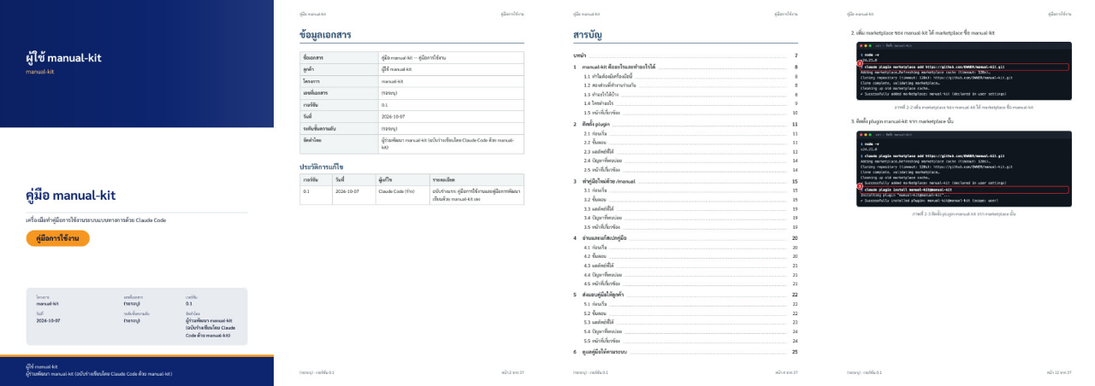
ภาพที่ 1-1 ตัวอย่างหน้า PDF: ปก ข้อมูลเอกสาร สารบัญ และเนื้อหาพร้อมภาพหน้าจอ (คู่มือเล่มนี้)
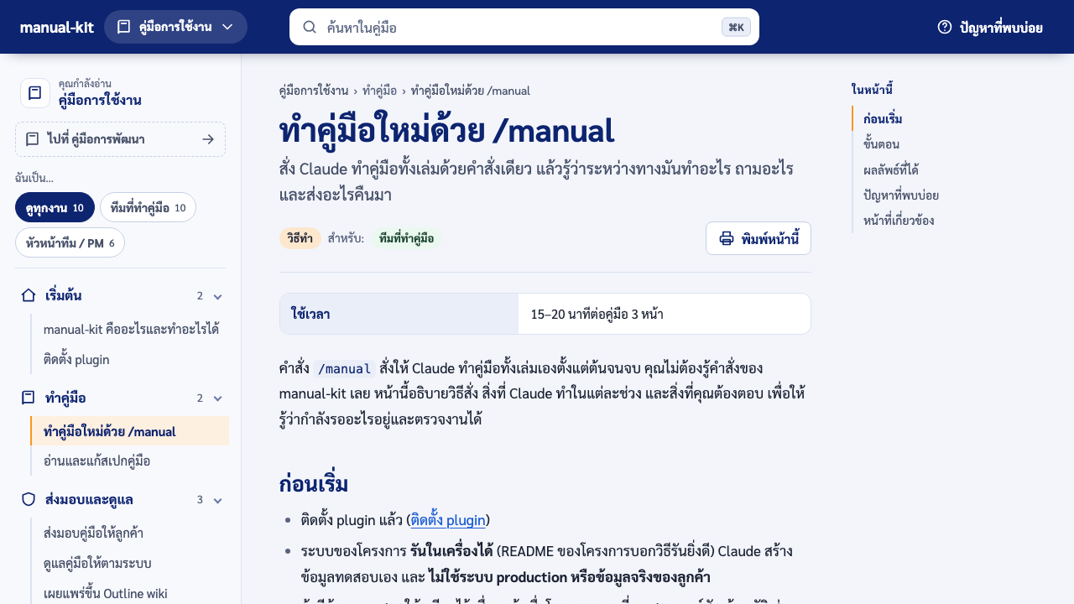
ภาพที่ 1-2 เว็บคู่มือ: เมนูซ้าย ค้นหา และ “ในหน้านี้” (คู่มือเล่มนี้)

1.4 ใครทำอะไร
คุณ | Claude + manual-kit
พิมพ์ /manual พร้อมบอกสิ่งที่ต้องการ | อ่าน repo สแกน เขียนสเปก รันระบบด้วยข้อมูลสมมติ เขียนหน้า ถ่ายภาพ ตรวจ ออกไฟล์ เปิดดูผลเอง
อ่านสเปก (ถ้าต้องการ) | รายงานไฟล์ที่ได้ รายการ (รอระบุ) และปัญหาของระบบที่เจอระหว่างทำ
อ่านทวนทุกหน้า กรอก (รอระบุ) รับรอง แล้วส่งลูกค้า | ไม่รับรองแทนคน
จากการทดสอบจริง คู่มือ 3 หน้าพร้อมภาพ PDF Word และเว็บ ใช้เวลาราว 15–20 นาที ส่วนการอัปเดตเมื่อระบบเปลี่ยนใช้ไม่กี่นาทีต่อหน้า (ตัวเลขจาก README ของ manual-kit)
หมายเหตุ: คู่มือเล่มนี้ทำด้วย manual-kit เอง: สเปกอยู่ที่ docs/manual/manual-spec.md และทุกหน้ามีรายการไฟล์ต้นทาง ถ้า manual-kit เปลี่ยน manual-kit check จะบอกว่าหน้าไหนของเล่มนี้ต้องแก้

1.5 หน้าที่เกี่ยวข้อง
- ติดตั้ง plugin
- ทำคู่มือใหม่ด้วย /manual

2 ติดตั้ง plugin
manual-kit มาเป็น plugin ของ Claude Code repo ของ manual-kit ทำหน้าที่เป็น “ร้าน” (marketplace) ชื่อ manual-kit ที่มี plugin ชื่อ manual-kit อยู่ข้างใน เราจึงเพิ่มร้านก่อน แล้วค่อยติดตั้ง plugin จากร้านนั้น ทำครั้งเดียวต่อเครื่อง ใช้ได้กับทุกโครงการ

2.1 ก่อนเริ่ม
- Claude Code ติดตั้งแล้ว (เปิดด้วยคำสั่ง claude ได้)
- Node.js 22.17 ขึ้นไป ตรวจด้วย node -v ถ้าต่ำกว่านี้ manual-kit จะแจ้งว่า manual-kit: Node.js 22.17 or newer is needed (macOS อัปเดตด้วย brew upgrade node)
- ไม่บังคับ: pandoc (ทำไฟล์ Word), ffmpeg (ทำวิดีโอ), LibreOffice (ใส่เลขหน้าในสารบัญของไฟล์ Word) ไม่ต้องติดตั้งตอนนี้ Claude จะถามก่อนเมื่องานที่สั่งต้องใช้

2.2 ขั้นตอน
- เปิด terminal แล้วเพิ่ม marketplace ของ manual-kit
- ติดตั้ง plugin จาก marketplace นั้น
- ตรวจว่าติดตั้งแล้วด้วย claude plugin list
claude plugin marketplace add https://github.com/nathawat/manual-kit.git
claude plugin install manual-kit@manual-kit
ภาพด้านล่างเป็นตัวอย่างผลการติดตั้ง:
- ตรวจรุ่น Node ต้องเป็น 22.17 ขึ้นไป
- 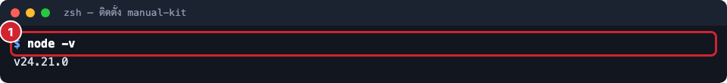
- ภาพที่ 2-1 ตรวจรุ่น Node ต้องเป็น 22.17 ขึ้นไป
- เพิ่ม marketplace ของ manual-kit ได้ marketplace ชื่อ manual-kit
- 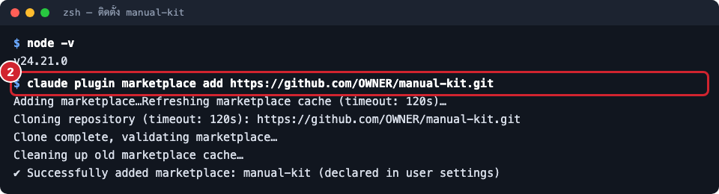
- ภาพที่ 2-2 เพิ่ม marketplace ของ manual-kit ได้ marketplace ชื่อ manual-kit
- ติดตั้ง plugin manual-kit จาก marketplace นั้น
- 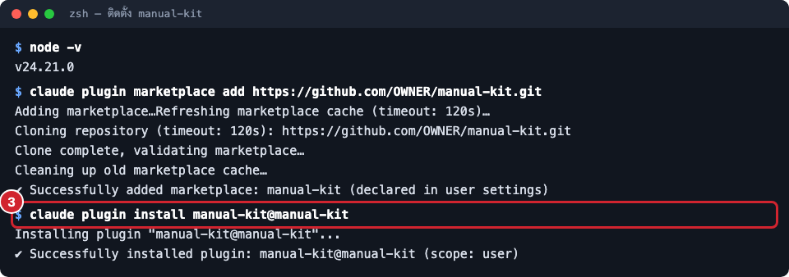
- ภาพที่ 2-3 ติดตั้ง plugin manual-kit จาก marketplace นั้น
- ตรวจว่า plugin ติดตั้งและเปิดใช้แล้ว
- 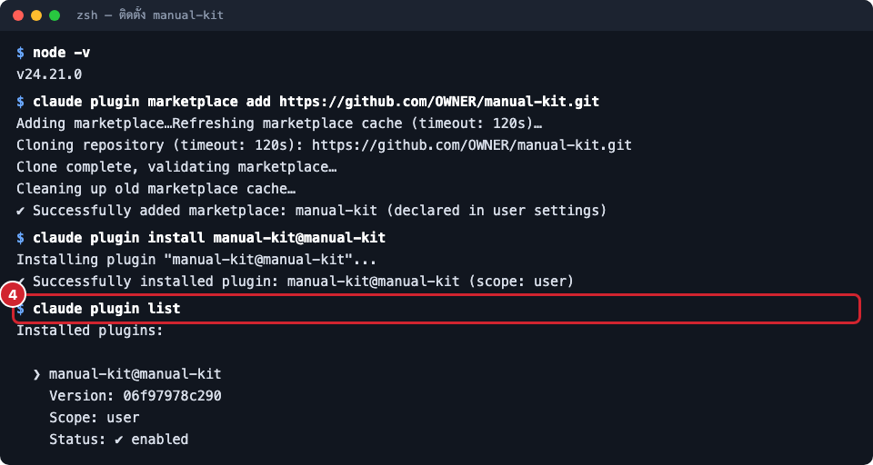
- ภาพที่ 2-4 ตรวจว่า plugin ติดตั้งและเปิดใช้แล้ว
- เปิด Claude Code ใหม่ในโฟลเดอร์โครงการ ครั้งแรกที่เปิด plugin จะติดตั้งเครื่องมือที่ต้องใช้เองในเบื้องหลัง (เบราว์เซอร์ Chromium สำหรับถ่ายภาพและแพ็กเกจอีกสามตัว) ใช้เวลา 2–3 นาที ไม่ต้องรัน npm หรือ pnpm เอง ถ้าต้องการสั่งติดตั้งทันที พิมพ์ใน Claude Code ว่า ! manual-kit setup (คำสั่ง setup)

2.3 ผลลัพธ์ที่ได้
claude plugin list แสดง manual-kit@manual-kit สถานะ enabled และใน Claude Code พิมพ์ /manual แล้วเห็นคำสั่ง ถ้าต้องการดูว่าเครื่องพร้อมแค่ไหน พิมพ์ ! manual-kit doctor (คำสั่ง doctor) จะบอกที่อยู่ของ plugin โฟลเดอร์ข้อมูล รุ่น Node และโปรแกรมเสริมที่มีหรือขาด:
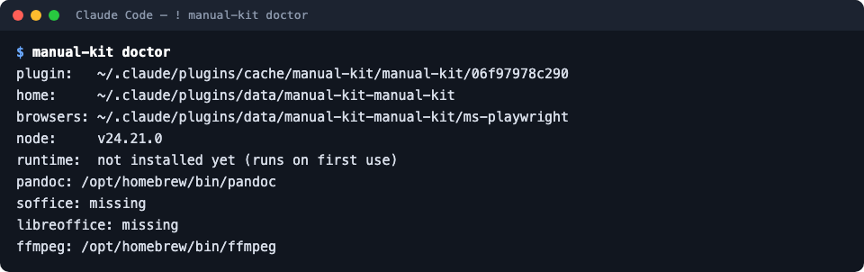
ภาพที่ 2-5 manual-kit doctor บนเครื่องทดสอบหลังติดตั้ง
บรรทัด runtime: not installed yet แปลว่ายังไม่ได้ใช้ครั้งแรก ไม่ใช่ข้อผิดพลาด ส่วน soffice: missing แปลว่าไม่มี LibreOffice ไฟล์ Word จะยังทำได้ แต่สารบัญจะยังไม่มีเลขหน้าจนกว่าจะเปิดใน Word แล้วอัปเดต

2.4 ปัญหาที่พบบ่อย
อาการ | สาเหตุ | วิธีแก้
marketplace add ไม่ผ่าน (permission denied) | ยังไม่มีสิทธิ์ repo หรือ ssh key ยังไม่อยู่ใน GitLab | ขอสิทธิ์จากหัวหน้าทีม ใส่ ssh key แล้วลองใหม่
/manual ไม่ขึ้น | Claude Code ยังไม่โหลด plugin ใหม่ หรือชื่อสั้นชนกับคำสั่งอื่น | เปิด Claude Code ใหม่ หรือใช้ชื่อเต็ม /manual-kit:manual
ใช้ครั้งแรกช้า | กำลังติดตั้ง Chromium และแพ็กเกจ | รอ 2–3 นาที เกิดครั้งเดียว

2.5 หน้าที่เกี่ยวข้อง
- ทำคู่มือใหม่ด้วย /manual
- ปัญหาที่พบบ่อย

3 ทำคู่มือใหม่ด้วย /manual
คำสั่ง /manual สั่งให้ Claude ทำคู่มือทั้งเล่มเองตั้งแต่ต้นจนจบ คุณไม่ต้องรู้คำสั่งของ manual-kit เลย หน้านี้อธิบายวิธีสั่ง สิ่งที่ Claude ทำในแต่ละช่วง และสิ่งที่คุณต้องตอบ เพื่อให้รู้ว่ากำลังรออะไรอยู่และตรวจงานได้

3.1 ก่อนเริ่ม
- ติดตั้ง plugin แล้ว (ติดตั้ง plugin)
- ระบบของโครงการ รันในเครื่องได้ (README ของโครงการบอกวิธีรันยิ่งดี) Claude สร้างข้อมูลทดสอบเอง และ ไม่ใช้ระบบ production หรือข้อมูลจริงของลูกค้า
- ถ้ามีข้อมูลเอกสาร ให้เตรียมไว้: ชื่อลูกค้า ชื่อโครงการ เลขที่เอกสาร เวอร์ชัน ผู้อนุมัติ ช่องทางติดต่อ ถ้าไม่บอก Claude จะใส่ (รอระบุ) ให้กรอกทีหลัง ไม่แต่งขึ้นเอง

3.2 ขั้นตอน
- เปิด Claude Code ในโฟลเดอร์ของโครงการ (cd ไปที่ repo แล้วพิมพ์ claude)
- พิมพ์ /manual ตามด้วยสิ่งที่ต้องการเป็นประโยคธรรมดา เช่น
- /manual ทำคู่มือผู้ใช้ ภาษาไทย ออก PDF กับ Word
/manual ทำคู่มือผู้ดูแลระบบ ภาษาไทย ออก PDF อย่างเดียว ลูกค้าคือ กรม... เลขที่เอกสาร XX-UM-001
/manual ทำคู่มือเจ้าหน้าที่ พร้อมภาพทีละขั้นและวิดีโอ ออกเป็นเว็บด้วย
- ถ้า /manual ไม่ขึ้น ใช้ชื่อเต็ม /manual-kit:manual
- ตอบคำถามที่ Claude ถาม (ถามครั้งเดียวรวมกันตอนต้น) Claude จะถามก่อนเสมอเมื่อ
  - ต้องใช้ API key ที่เสียเงิน เช่น ระบบที่เรียก AI หรือส่ง SMS ถ้าไม่อนุญาต Claude จะข้ามฟีเจอร์นั้นและบอกว่าหน้าไหนไม่มีภาพ
  - ต้อง ติดตั้งโปรแกรม เช่น brew install pandoc สำหรับไฟล์ Word ถ้าตอบไม่ Claude จะทำเฉพาะสิ่งที่ทำได้ (PDF และเว็บไม่ต้องใช้โปรแกรมเพิ่ม)
- รอ Claude ทำงาน ระหว่างนี้คุณจะเห็น Claude เรียกคำสั่งของ manual-kit ตามลำดับ ภาพด้านล่างเป็น ตัวอย่าง ที่เรียบเรียงจากคำสั่งและผลลัพธ์จริงตอนทำคู่มือเล่มนี้:
- พิมพ์ /manual พร้อมสิ่งที่ต้องการ
- 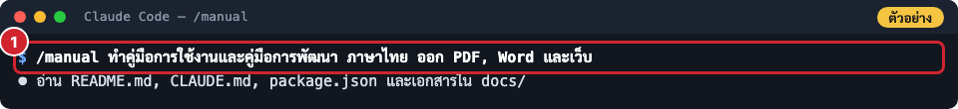
- ภาพที่ 3-1 พิมพ์ /manual พร้อมสิ่งที่ต้องการ
- Claude สแกนหลักฐาน (discover) แล้วเขียนสเปก
- 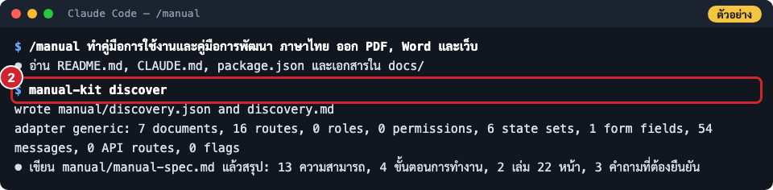
- ภาพที่ 3-2 Claude สแกนหลักฐาน (discover) แล้วเขียนสเปก
- สร้างโครงคู่มือ (init) และรายการที่ต้องมีหน้า (inventory)
- 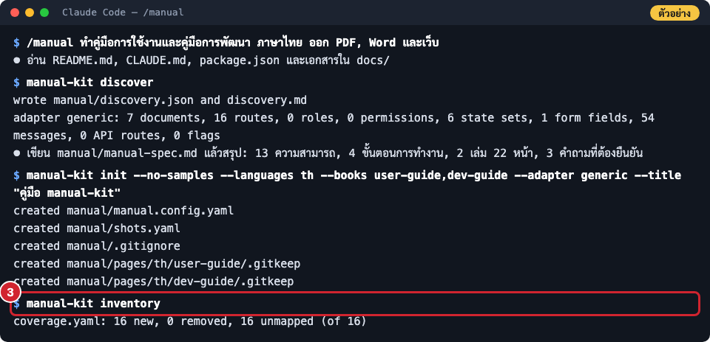
- ภาพที่ 3-3 สร้างโครงคู่มือ (init) และรายการที่ต้องมีหน้า (inventory)
- เขียนหน้า ถ่ายภาพ แล้วตรวจจนไม่มีข้อผิด (check)
- 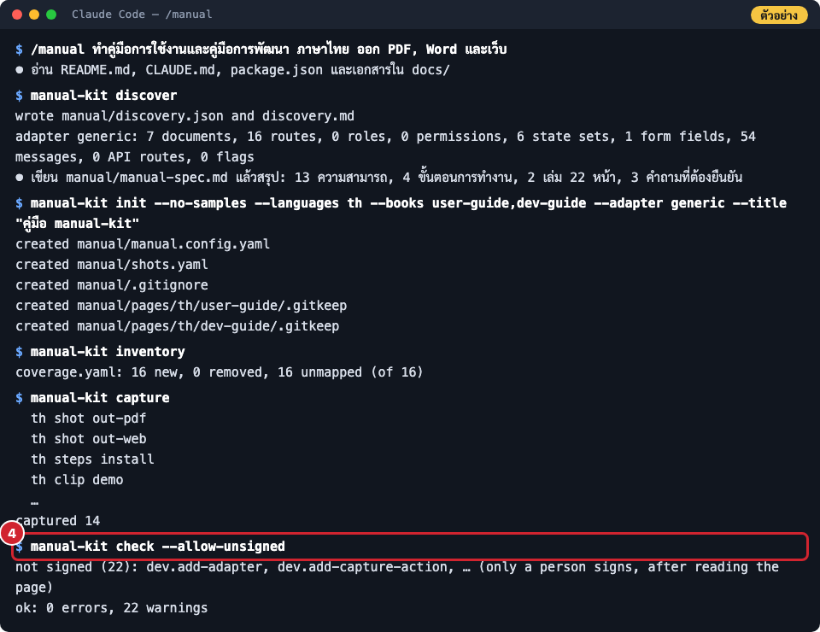
- ภาพที่ 3-4 เขียนหน้า ถ่ายภาพ แล้วตรวจจนไม่มีข้อผิด (check)
- ออก PDF, Word และเว็บ
- 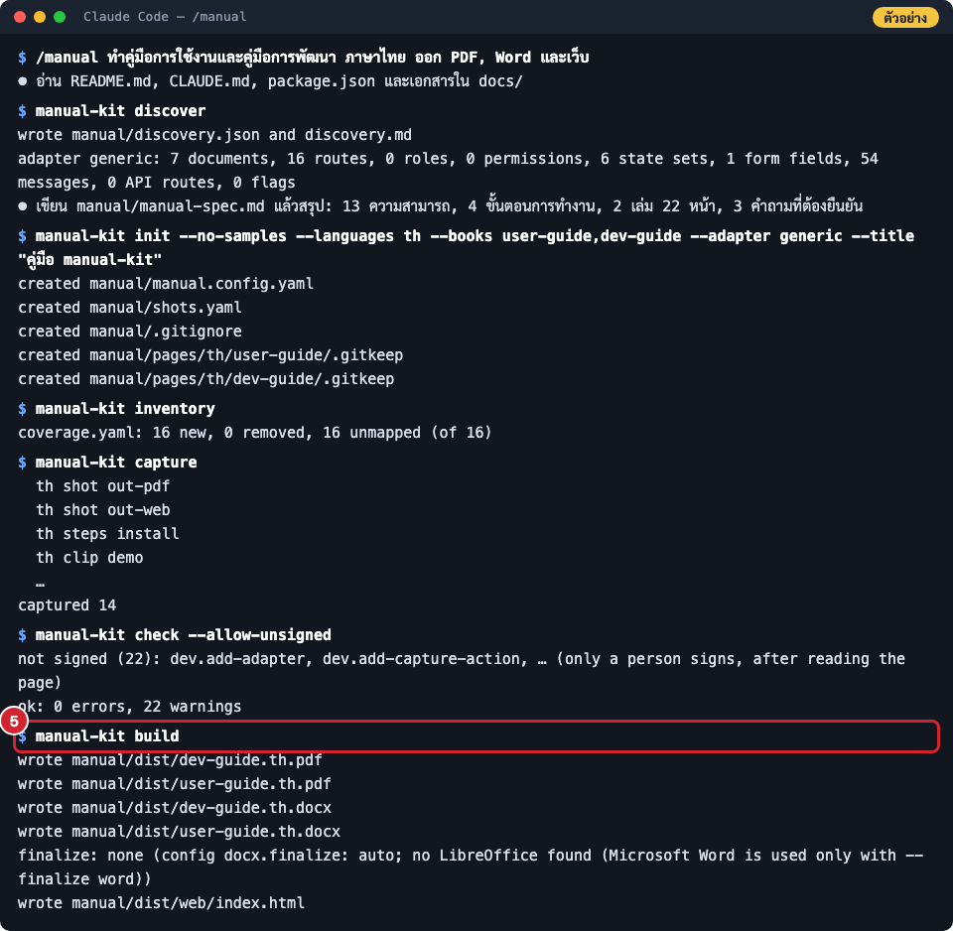
- ภาพที่ 3-5 ออก PDF, Word และเว็บ
- อ่านรายงานตอนจบ Claude จะบอกไฟล์ที่ได้ รายการ (รอระบุ) และตำแหน่งที่อยู่ ปัญหาของระบบที่เจอ และสิ่งที่ข้ามไปพร้อมเหตุผล
ลำดับงานที่ Claude ทำ (ตามสกิล manual):
ช่วง | Claude ทำอะไร | คำสั่งของ manual-kit
อ่านโครงการ | README, CLAUDE.md, package.json, เอกสาร requirement / design
สแกนหลักฐาน | หน้าจอ บทบาท สถานะของงาน ฟอร์ม ข้อความ API flag | discover
เขียนสเปก | manual/manual-spec.md แล้วสรุปให้ดู
สร้างโครง | config ข้อมูลเอกสาร ผลลัพธ์ รายการที่ต้องมีหน้า | init, inventory
รันระบบ | รันในเครื่องด้วยข้อมูลสมมติ จดทุกโปรเซสที่เปิด
เขียนหน้า | ทีละหน้าตามแผนในสเปก | new-page
ถ่ายภาพ | ภาพหน้าจอ ภาพทีละขั้น วิดีโอ แล้วเปิดดูทุกภาพ | capture, encode
ตรวจและออกไฟล์ | ตรวจจนไม่มีข้อผิด ออก PDF / Word / เว็บ แล้วเปิดดูผลเอง | check, build
เก็บงาน | ปิดเซิร์ฟเวอร์และ container ที่ตัวเองเปิด (เฉพาะที่ตัวเองเปิด)

3.3 ผลลัพธ์ที่ได้
ทุกอย่างอยู่ในโฟลเดอร์ manual/ ของโครงการ ให้ commit ไว้กับโค้ด เพื่อให้คู่มือตามโค้ดได้
ไฟล์ | คืออะไร
manual/dist/*.pdf, *.docx | คู่มือส่งลูกค้า
manual/dist/web/ | เว็บคู่มือ (ไฟล์ static เปิด index.html หรืออัปโหลดขึ้นโฮสต์ไหนก็ได้)
manual/manual-spec.md | สเปกคู่มือ (ใช้คุยกับลูกค้าหรือทีมได้)
manual/discovery.md | หลักฐานที่สแกนได้จากโค้ด
manual/pages/ | เนื้อหาแต่ละหน้า (Markdown แก้เองได้)
manual/media/ | ภาพและวิดีโอ
หน้ายังไม่ได้รับรอง ขั้นต่อไปคืออ่านทวนและรับรอง ดู ส่งมอบคู่มือให้ลูกค้า

3.4 ปัญหาที่พบบ่อย
อาการ | สาเหตุ | วิธีแก้
Claude บอกว่ารันระบบไม่ได้ | ไม่รู้วิธีรัน หรือต้องใช้ฐานข้อมูล/บริการที่ไม่มีในเครื่อง | บอกวิธีรันหรือฐานข้อมูลที่ต้องใช้ หรือเพิ่มวิธีรันใน README ของโครงการ ถ้ารันไม่ได้จริง Claude ทำคู่มือแบบไม่มีภาพและบอกไว้ในรายงาน
อยากเปลี่ยนแผนก่อนเขียนหน้า | Claude ทำต่อทันทีหลังสรุปสเปก | สั่ง /manual spec ก่อน (ดู อ่านและแก้สเปกคู่มือ) หรือบอกในคำขอว่า “ขอดูสเปกก่อน”
มีคู่มือเดิมอยู่แล้ว | manual/manual.config.yaml มีอยู่ | Claude จะถือว่าเป็นการอัปเดต ถ้าต้องการเล่มใหม่ให้พูดว่า “ใหม่” ในคำขอ

3.5 หน้าที่เกี่ยวข้อง
- อ่านและแก้สเปกคู่มือ
- ส่งมอบคู่มือให้ลูกค้า
- ตัวเลือกของคู่มือ

4 อ่านและแก้สเปกคู่มือ
ก่อนเขียนหน้าใด ๆ Claude เขียน สเปกคู่มือ (manual/manual-spec.md) ก่อนเสมอ เหมือนแบบบ้านก่อนสร้างบ้าน: บอกว่าระบบทำอะไร ใครใช้ มีความสามารถอะไรบ้าง ขั้นตอนการทำงานตั้งแต่ต้นจนจบ กฎทางธุรกิจ และแผนว่าจะมีกี่เล่ม กี่หน้า หน้าไหนพูดเรื่องอะไร ทุกข้อบอกไฟล์ต้นทาง สิ่งที่หาหลักฐานไม่ได้กลายเป็นคำถาม ไม่ใช่การเดา หัวหน้าทีมหรือ PM ใช้สเปกคุยกับลูกค้าได้

4.1 ก่อนเริ่ม
- ติดตั้ง plugin แล้ว และเปิด Claude Code ในโฟลเดอร์โครงการ
- ถ้ามีเอกสาร requirement / design (SRS, PRD, SDDS) ใน repo Claude จะอ่านให้เอง ยิ่งมียิ่งได้สเปกที่ครบ

4.2 ขั้นตอน
- พิมพ์ /manual spec Claude จะสแกนด้วยคำสั่ง discover แล้วเขียนสเปก และหยุดแค่นั้น ไม่เขียนหน้าคู่มือ
- เปิด manual/manual-spec.md อ่านตามหัวข้อ:
หัวข้อ | ดูอะไร
1–3 วัตถุประสงค์ ภาพรวม ผู้ใช้ | ผู้อ่านถูกกลุ่มไหม บทบาทครบไหม
4 รายการความสามารถ | มีความสามารถที่ลูกค้าจ้างครบไหม มีอะไรที่ไม่ควรอยู่ในคู่มือ
5 ขั้นตอนการทำงาน | ลำดับงานจริงของลูกค้าตรงไหม สถานะของงานถูกไหม
6–9 กฎ ข้อความ ระบบภายนอก ข้อมูล | กฎที่ลูกค้าต้องรู้ ข้อความ error ที่พบบ่อย
10 แผนคู่มือ | จำนวนเล่ม หน้า ภาพ ถูกใจไหม
11 คำถามที่ต้องยืนยัน | ตอบได้ข้อไหน ตอบเลย
12 ปัญหาของระบบ | ส่งต่อทีมพัฒนา อย่าเขียนลงคู่มือเหมือนเป็นฟีเจอร์
- แก้สเปกได้สองทาง: แก้ไฟล์เองโดยตรง หรือบอก Claude เป็นประโยค เช่น “ตัดบทการตั้งค่าระบบออก ลูกค้าไม่ได้ใช้” หรือ “เลขที่เอกสารคือ XX-UM-001 ผู้อนุมัติคือ …”
- พอใจแล้ว พิมพ์ /manual เพื่อให้ Claude ทำต่อจากสเปกที่แก้แล้ว
ตัวอย่างบางส่วนของสเปก (ระบบลางานสมมติ) สเปกเต็มของคู่มือเล่มนี้ดูได้ที่ docs/manual/manual-spec.md ใน repo manual-kit:
## 4. รายการความสามารถ (feature inventory)
| # | ความสามารถ | ทำอะไร | ใครใช้ | หลักฐาน |
| F2 | ยื่นใบลา | ประเภทการลา วันที่ เหตุผล แนบไฟล์ | พนักงาน | src/pages/LeaveForm.tsx:40-88 |
| F5 | อนุมัติใบลา | อนุมัติ หรือไม่อนุมัติพร้อมเหตุผล | หัวหน้างาน | src/pages/Approvals.tsx:112 |
- สถานะ: draft → submitted → approved / rejected

4.3 ผลลัพธ์ที่ได้
สเปกที่ทีมเห็นตรงกัน คู่มือที่ Claude เขียนต่อจะตามแผนนี้ และเมื่อระบบเปลี่ยน /manual update จะแก้สเปกก่อนแล้วจึงแก้หน้า manual-kit check ยังเตือนเมื่อโค้ดมีหน้าจอ บทบาท สิทธิ์ หรือ feature flag ที่สเปกไม่ได้พูดถึง สเปกจึงไม่ตกหล่นเงียบ ๆ

4.4 ปัญหาที่พบบ่อย
อาการ | สาเหตุ | วิธีแก้
สเปกมีความสามารถที่ไม่ได้ใช้แล้ว | โค้ดเก่ายังอยู่ใน repo | ย้ายไปหัวข้อ 13 “นอกขอบเขต” พร้อมเหตุผล อย่าลบเฉย ๆ เพราะ check จะเตือนอีก
มี (รอระบุ) เยอะ | หาไม่เจอในโค้ดหรือเอกสาร | ตอบในหัวข้อ 11 หรือบอก Claude ข้อมูลที่ถูก Claude ไม่เดาแทน
สเปกเป็นภาษาอังกฤษปน | ชื่อหน้าจอ ไฟล์ และรหัสหน้าคงไว้ตามจริง | เป็นปกติ เนื้อความเป็นภาษาไทย

4.5 หน้าที่เกี่ยวข้อง
- ทำคู่มือใหม่ด้วย /manual
- ดูแลคู่มือให้ตามระบบ

5 ส่งมอบคู่มือให้ลูกค้า
Claude ทำคู่มือเสร็จแล้ว แต่ยังส่งลูกค้าไม่ได้จนกว่า คน จะอ่านทวนและรับรอง เพราะคู่มือคือคำสัญญาต่อลูกค้าว่าระบบทำงานแบบนี้ คนที่รู้จักลูกค้าต้องเป็นคนยืนยัน manual-kit จึงไม่ยอมให้ Claude หรือ CI รับรองแทน หน้านี้คือเช็กลิสต์ก่อนส่ง

5.1 ก่อนเริ่ม
- Claude รายงานว่าทำคู่มือเสร็จ และมีไฟล์ใน manual/dist/
- มีเวลาอ่านทุกหน้า (คู่มือ 10 หน้าราวครึ่งชั่วโมง)

5.2 ขั้นตอน
- อ่านทุกหน้า ในเว็บคู่มือจะอ่านง่ายที่สุด: พิมพ์ใน Claude Code ว่า ! manual-kit preview (คำสั่ง preview เปิดเว็บคู่มือบนเครื่องตัวเองที่ 127.0.0.1 กด Ctrl-C เพื่อปิด) ดูทั้งข้อความ ภาพ และขั้นตอนว่าตรงกับระบบจริงไหม ถ้าอยากเห็นหน้าเว็บที่ขนาดจอต่าง ๆ ใช้ snap เช่น manual-kit snap manual/dist/web/index.html --width 1280,390 จะได้ภาพเต็มหน้าที่ความกว้างจอคอมและมือถือ
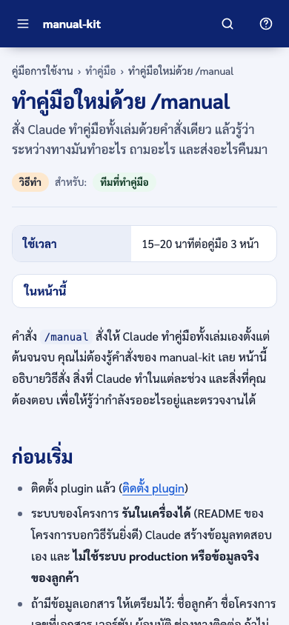
ภาพที่ 5-1 เว็บคู่มือบนจอมือถือ (กว้าง 390 px)
- กรอก (รอระบุ) ให้ครบ ค้นทั้งโฟลเดอร์ manual/ ส่วนใหญ่อยู่ใน manual/manual.config.yaml หัวข้อ document (ลูกค้า เลขที่เอกสาร ระดับชั้นความลับ ผู้อนุมัติ ช่องทางติดต่อ) แก้เองหรือบอก Claude ก็ได้
- ปัญหาของระบบ ที่ Claude รายงาน ให้ส่งต่อทีมพัฒนา อย่าเขียนลงคู่มือเหมือนเป็นฟีเจอร์
- รับรองหน้า หลังอ่านครบ พิมพ์ใน Claude Code ว่า ! manual-kit sign --all หรือระบุรหัสหน้าที่อ่านแล้ว เช่น ! manual-kit sign teacher.sign-in (เครื่องหมาย ! ทำให้คำสั่งรันในนามของคุณ ไม่ใช่ของ Claude) คำสั่ง sign บันทึกลายนิ้วมือของหน้าและไฟล์ต้นทางลง manual/manual.lock.json ภาพด้านล่างเป็นผลจริงบนโครงการทดสอบ: ก่อนรับรอง check ไม่ผ่าน หลังรับรองผ่าน
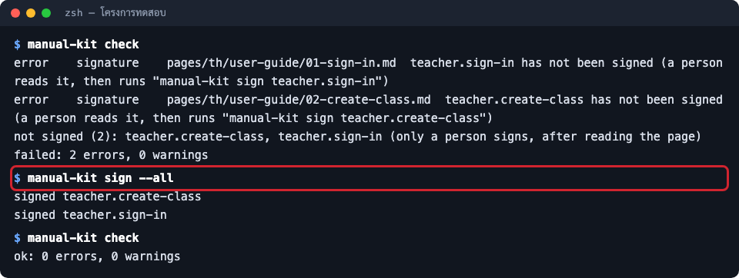
ภาพที่ 5-2 ก่อนรับรอง check ไม่ผ่าน หลัง sign –all ผ่าน (ผลจริงบนโครงการทดสอบ)
- ถ้าแก้หน้าหลังรับรอง ให้ Claude สร้างไฟล์ใหม่ (/manual หรือบอกว่า “build ใหม่”) แล้วรับรองหน้าที่แก้อีกครั้ง
- เปิด PDF ดูทุกหน้า: ปก ข้อมูลเอกสาร สารบัญมีเลขหน้า ภาพไม่ขาด
- เปิดไฟล์ Word ใน Microsoft Word จริงหนึ่งครั้ง ตรวจฟอนต์ไทยและสารบัญ ถ้า Word ถามว่าจะอัปเดตฟิลด์ไหม ให้ตอบตกลง สารบัญจะได้เลขหน้า การดูด้วย Quick Look หรือภาพตัวอย่างไม่พอ เพราะไม่ได้จัดหน้าแบบ Word
- ส่งลูกค้า: PDF สำหรับอ่านและพิมพ์ ไฟล์ Word ถ้าลูกค้าต้องแก้ต่อ เว็บคู่มือถ้ามีที่วาง
ข้อควรระวัง: อย่าสั่งให้ Claude รับรองแทน และอย่าเปิดให้ CI รัน sign การรับรองคือหลักฐานว่าคนอ่านแล้ว ถ้าเครื่องทำแทน หลักฐานนั้นไม่มีความหมาย

5.3 ผลลัพธ์ที่ได้
manual-kit check ผ่านโดยไม่ต้องใช้ –allow-unsigned ไฟล์ PDF และ Word ใน manual/dist/ พร้อมส่ง และ commit manual/ ทั้งโฟลเดอร์ (รวม manual.lock.json) ไว้กับโค้ด

5.4 ปัญหาที่พบบ่อย
อาการ | สาเหตุ | วิธีแก้
ไฟล์ Word สารบัญไม่มีเลขหน้า | เครื่องที่ build ไม่มี LibreOffice เลขหน้าเกิดได้หลัง Word จัดหน้าเท่านั้น | เปิดใน Word แล้วอัปเดตสารบัญ หรือติดตั้ง LibreOffice แล้วสั่งทำ Word ใหม่
... changed since it was signed | หน้าหรือไฟล์ต้นทางของหน้าเปลี่ยนหลังรับรอง | อ่านหน้านั้นอีกครั้ง แล้วรับรองใหม่
อยากให้ Claude เปิด Word ให้อัตโนมัติ | manual-kit ไม่ใช้ Word อัตโนมัติ เพราะเคยค้างที่กล่องข้อความของ Word | เปิดเองหนึ่งครั้ง

5.5 หน้าที่เกี่ยวข้อง
- ดูแลคู่มือให้ตามระบบ
- เผยแพร่ขึ้น Outline wiki

6 ดูแลคู่มือให้ตามระบบ
คู่มือที่ส่งไปแล้วจะผิดทันทีที่ระบบเปลี่ยน manual-kit จึงเก็บ “ลายนิ้วมือ” ของไฟล์ต้นทางของทุกหน้าไว้ตอนรับรอง แล้วคอยเทียบกับโค้ดปัจจุบัน หน้านี้อธิบายสามเครื่องมือ: /manual update (ให้ Claude แก้), /manual check (ดูอย่างเดียว) และงาน CI ที่ตรวจทุก merge request

6.1 ก่อนเริ่ม
- โครงการมีคู่มือใน manual/ แล้ว (ทำด้วย ทำคู่มือใหม่ด้วย /manual)
- ควรแก้คู่มือใน merge request เดียวกับที่แก้ฟีเจอร์ คู่มือจะไม่ตามหลัง

6.2 ขั้นตอน
- ดูว่าอะไรเปลี่ยน: พิมพ์ /manual check Claude จะไม่แก้อะไร แต่รายงานเป็นภาษาธรรมดาว่ามีหน้าจอ ป้าย บทบาท หรือ flag อะไรเปลี่ยน หน้าไหนยังไม่รับรอง ภาพไหนเก่า และ /manual update จะทำอะไรให้ ภายในใช้คำสั่ง check ภาพด้านล่างเป็นผลจริงบนโครงการทดสอบ หลังแก้ไฟล์ src/routes.ts ที่สองหน้าอ้างถึง:
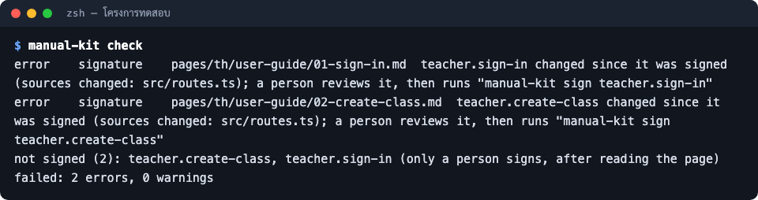
ภาพที่ 6-1 check ชี้หน้าที่ไฟล์ต้นทางเปลี่ยนหลังรับรอง (ผลจริงบนโครงการทดสอบ)
- ให้ Claude แก้: พิมพ์ /manual update Claude จะสแกนใหม่ เทียบกับครั้งก่อน แก้สเปก แก้เฉพาะหน้าที่ check ชี้ (ไฟล์ต้นทางเปลี่ยน ป้ายบนหน้าจอหายไป หน้าจอใหม่ที่ยังไม่มีหน้า) ถ่ายภาพใหม่เฉพาะที่เปลี่ยน (capture –changed) แล้วออกไฟล์ใหม่ จะบอกเจาะจงก็ได้ เช่น “ฟีเจอร์อนุมัติเอกสารเพิ่งเปลี่ยน ช่วยอัปเดตบทนั้น”
- อ่านและรับรองหน้าที่เปลี่ยน เหมือนตอนส่งมอบ (ส่งมอบคู่มือให้ลูกค้า)
- เปิดการตรวจใน CI (ครั้งเดียวต่อโครงการ) ให้ Claude รัน manual-kit init --ci gitlab หรือบอกว่า “เพิ่มงานตรวจคู่มือใน GitLab CI” จะได้ไฟล์ .gitlab/ci/manual-check.gitlab-ci.yml (งานชื่อ manual-check รันใน merge request) ถ้าโครงการมี .gitlab-ci.yml อยู่แล้ว manual-kit ไม่แก้ไฟล์นั้น แต่บอกบรรทัดที่ต้องเพิ่ม:
- include:
- local: .gitlab/ci/manual-check.gitlab-ci.yml
- ตั้งตัวแปร CI/CD ชื่อ MANUAL_KIT_SPEC ใน GitLab (Settings → CI/CD → Variables) เป็นที่อยู่ของ manual-kit แบบตรึงรุ่น เพื่อให้ CI ใช้เครื่องมือรุ่นเดียวกันทุกครั้งและไม่ดึงแพ็กเกจชื่อเดียวกันจากที่อื่น:
  - git+https://<ที่อยู่ repo manual-kit>.git#<commit SHA 40 ตัว> หรือ
  - ที่อยู่ไฟล์ .tgz พร้อมตัวแปร MANUAL_KIT_SHA256 (ค่า sha256 ของไฟล์)
- ค่าแบบอื่นทำให้งานหยุดพร้อมข้อความ MANUAL_KIT_SPEC must be a .tgz URL ... (ที่อยู่ที่ใช้จริงสำหรับทีม: (รอระบุ))

6.3 ผลลัพธ์ที่ได้
ทุก merge request รัน manual-kit check --allow-unsigned: ถ้าโค้ดเปลี่ยนจนคู่มือไม่ตรง (ไฟล์ต้นทางเปลี่ยน ป้ายหายไป หน้าจอใหม่ไม่มีหน้า) งานจะไม่ผ่านพร้อมรายการที่ต้องแก้ หน้าที่รอคนรับรองจะแสดงเป็นรายการแต่ไม่ทำให้งานล้ม เพราะ CI ไม่มีวันรับรองแทนคน ส่วนที่ยังไม่เขียนตอนนี้ตั้ง status: manual-later ใน manual/coverage.yaml ได้ งานจะผ่าน แต่ check รายงานค้างทุกครั้งจนกว่าจะเขียน
ถ้าอยากรู้ว่ายังมีภาพไหนต้องถ่าย ให้ Claude รัน shotlist จะได้รายการภาพทั้งหมดพร้อมหน้าที่ใช้และสถานะ

6.4 ปัญหาที่พบบ่อย
อาการ | สาเหตุ | วิธีแก้
งาน manual-check ล้มด้วย MANUAL_KIT_SPEC must end with a full 40-character commit SHA | ใส่ชื่อ branch หรือ SHA แบบสั้น | ใส่ commit SHA เต็ม 40 ตัว
... has no manual page | มีหน้าจอ บทบาท หรือคำสั่งใหม่ที่ไม่มีหน้า | สั่ง /manual update หรือตั้ง manual-later / ignored (พร้อม note) ใน coverage.yaml
อยากได้ PDF จาก CI ด้วย | ค่าเริ่มต้นตรวจอย่างเดียว | ในไฟล์งาน CI มีส่วน artifacts ที่ปิดไว้ เปิดได้ (image ต้องมี pandoc และ Chromium)

6.5 หน้าที่เกี่ยวข้อง
- ส่งมอบคู่มือให้ลูกค้า
- ภาคผนวก: คำสั่งและกติกา

7 เผยแพร่ขึ้น Outline wiki
นอกจากไฟล์ส่งลูกค้า คู่มือภายในหรือคู่มือที่ทีมต้องเปิดบ่อยควรอยู่บน wiki ขององค์กร คำสั่ง publish outline ส่งคู่มือขึ้น Outline โดยเล่มหนึ่งเป็นเอกสารหนึ่งฉบับ (ข้อมูลเอกสาร ลิงก์ดาวน์โหลด PDF/Word และสารบัญ) และแต่ละหน้าเป็นเอกสารย่อยใต้เล่ม ภาพ วิดีโอ และไฟล์ PDF/Word ขึ้นเป็นไฟล์แนบ ลิงก์ข้ามหน้าชี้ไปเอกสารบน wiki

7.1 ก่อนเริ่ม
- ออกไฟล์ PDF และ Word แล้ว (ถ้าต้องการให้เอกสารเล่มมีลิงก์ดาวน์โหลด)
- ตั้งที่อยู่ wiki ไว้ใน manual.config.yaml: outline: { baseUrl: https://wiki.example.com } (ไม่มีค่าเริ่มต้น)
- รู้ collection ปลายทาง: รหัสหรือ urlId ของ collection (ส่วนท้ายของ URL collection เช่น Hq7RtK2xWm)
- มี API key ของ Outline (Outline: Settings → API & Apps) เก็บไว้ในตัวแปรสภาพแวดล้อม OUTLINE_API_KEY เท่านั้น manual-kit ไม่อ่าน key จากไฟล์และไม่พิมพ์ key ออกมา

7.2 ขั้นตอน
- ดูแผนก่อน (ไม่ส่งอะไร ไม่ต้องใช้ key) ด้วย –dry-run:
- manual-kit publish outline --collection Hq7RtK2xWm --dry-run
- ภาพด้านล่างคือตัวอย่างแผนของคู่มือเล่มนี้ (wiki และ collection สมมติ):
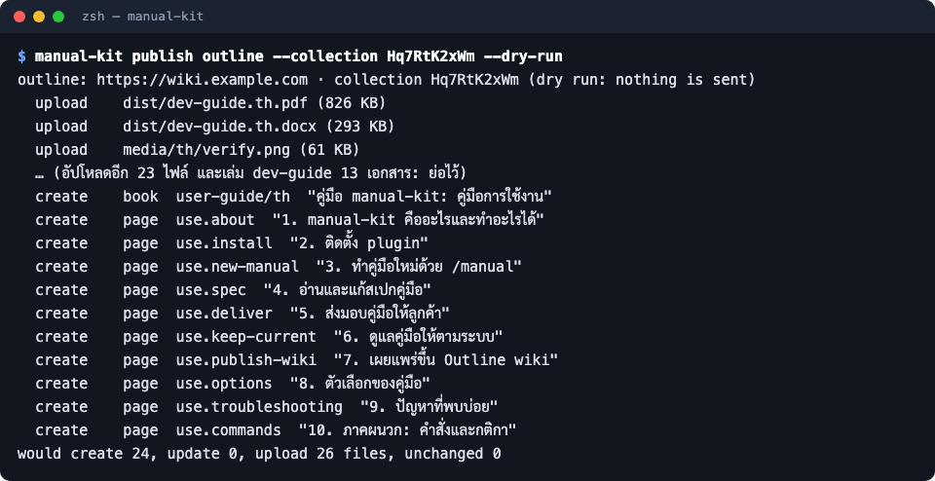
ภาพที่ 7-1 แผนการเผยแพร่คู่มือเล่มนี้ขึ้น wiki สมมติ (–dry-run ไม่ส่งอะไร ย่อบางบรรทัด)
- ถ้าแผนถูก ส่งจริง โดยใส่ key เฉพาะคำสั่งนั้น:
- OUTLINE_API_KEY=... manual-kit publish outline --collection Hq7RtK2xWm
- ตัวเลือกเพิ่มเติม: –parent <docId> วางเล่มไว้ใต้เอกสารที่มีอยู่ –book ส่งเฉพาะเล่มเดียว –lang เฉพาะภาษาเดียว หรือใส่ค่าประจำไว้ใน manual.config.yaml: outline: { baseUrl: https://wiki.example.com, collection: Hq7RtK2xWm } ถ้าเปลี่ยนชื่อเล่มบน wiki ให้ใส่ชื่อเดียวกันไว้ที่ books.<เล่ม>.outline.title ด้วย ไม่อย่างนั้นการส่งครั้งต่อไปจะเปลี่ยนชื่อกลับ
- commit ไฟล์ manual/outline.json ที่เกิดขึ้น ไฟล์นี้จำว่าหน้าไหนเป็นเอกสารไหนบน wiki และไฟล์แนบไหนส่งไปแล้ว

7.3 ผลลัพธ์ที่ได้
เอกสารบน wiki ตามแผน เมื่อคู่มือเปลี่ยนแล้วสั่งซ้ำ manual-kit จะแก้เฉพาะเอกสารที่ข้อความเปลี่ยน อัปโหลดเฉพาะไฟล์ใหม่ และสร้างเอกสารใหม่ถ้ามีคนลบไปจาก wiki ไม่มีการสร้างซ้ำ คนในทีมจึงสั่งซ้ำได้ปลอดภัยทุกครั้งที่ build ใหม่

7.4 ปัญหาที่พบบ่อย
อาการ | สาเหตุ | วิธีแก้
set the Outline API key in the environment variable OUTLINE_API_KEY | ไม่ได้ตั้ง key | ตั้งตัวแปรตามขั้นตอนที่ 2
name the Outline wiki: outline.baseUrl in the config | ไม่ได้บอกที่อยู่ wiki | ใส่ outline.baseUrl ใน config
name the Outline collection: --collection <id or urlId> | ไม่ได้บอก collection | ใส่ --collection หรือ outline.collection ใน config
outline.json belongs to collection ... | เคยส่งไป collection หรือ wiki อื่น | ย้าย manual/outline.json ออกก่อน (ไฟล์หนึ่งผูกกับ wiki และ collection เดียว)
เอกสารเล่มไม่มีลิงก์ PDF | ยังไม่ได้ build PDF/Word | manual-kit build pdf และ build docx ก่อน แล้วส่งใหม่

7.5 หน้าที่เกี่ยวข้อง
- ส่งมอบคู่มือให้ลูกค้า
- ภาคผนวก: คำสั่งและกติกา

8 ตัวเลือกของคู่มือ
ทุกตัวเลือกบอก Claude เป็นประโยคธรรมดาในคำสั่ง /manual ได้ Claude จะเขียนลง manual/manual.config.yaml ให้ ถ้าไม่บอก Claude ใช้ค่าเริ่มต้นในตารางด้านล่างและแจ้งในรายงานว่าเลือกอะไรไป

8.1 ค่าเริ่มต้นเมื่อไม่บอก
เรื่อง | ค่าเริ่มต้น | เปลี่ยนอย่างไร
ภาษา | ไทยอย่างเดียว | “ทำทั้งไทยและอังกฤษ” ได้หน้าภาษาอังกฤษคู่ที่โครงเดียวกัน (languages: [th, en])
ผลลัพธ์ | PDF ถ้าไม่ระบุ | “Word” = ไฟล์ .docx, “เว็บ” = เว็บคู่มือ (outputs: { pdf, docx, web })
จำนวนเล่ม | ตามผู้อ่านในสเปก: คู่มือผู้ใช้ และคู่มือผู้ดูแลระบบเมื่อผู้ดูแลมีหน้าจอของตัวเอง | “ทำแค่คู่มือผู้ใช้” หรือ “แยกคู่มือเจ้าหน้าที่” (books)
ภาพและวิดีโอ | ภาพทีละขั้น + วิดีโอเมื่อรันระบบได้และมี ffmpeg, ภาพทีละขั้นถ้าไม่มี ffmpeg, ไม่มีภาพถ้ารันระบบไม่ได้ | “ภาพหน้าจออย่างเดียว” หรือ “ไม่ต้องมีวิดีโอ” (media)
จำนวนหน้า | ตามแผนในสเปก | ตัวเลขที่บอกเป็นเพดาน ไม่ใช่เป้า เช่น “ไม่เกิน 10 หน้า”

8.2 ระดับภาพและวิดีโอ (media)
ค่า | ได้อะไร | ต้องมี
none | ข้อความล้วน
screenshots | ภาพหน้าจอพร้อมกรอบแดงชี้จุดที่ต้องกด | ระบบรันในเครื่องได้
steps | ภาพหน้าจอ + ภาพทีละขั้นพร้อมเลข | ระบบรันในเครื่องได้
steps+video | ทั้งหมด + วิดีโอสั้นมีคำบรรยายบนภาพและเพลงประกอบ (ไม่มีเสียงพากย์) | ระบบรันได้ และ ffmpeg
ในเว็บ ภาพทีละขั้นกดดูทีละภาพได้ ส่วนใน PDF และ Word วิดีโอแสดงเป็นภาพปก (และ QR code เมื่อกำหนดที่อยู่ของเว็บคู่มือ) ระบบที่ไม่มีหน้าเว็บ เช่น เครื่องมือแบบบรรทัดคำสั่ง ใช้ภาพหน้าต่าง terminal จากคำสั่งจริงได้ (แบบที่เล่มนี้ใช้)
ตัวอย่างเว็บคู่มือ: ค้นหาคำภาษาไทยได้ทันทีที่พิมพ์
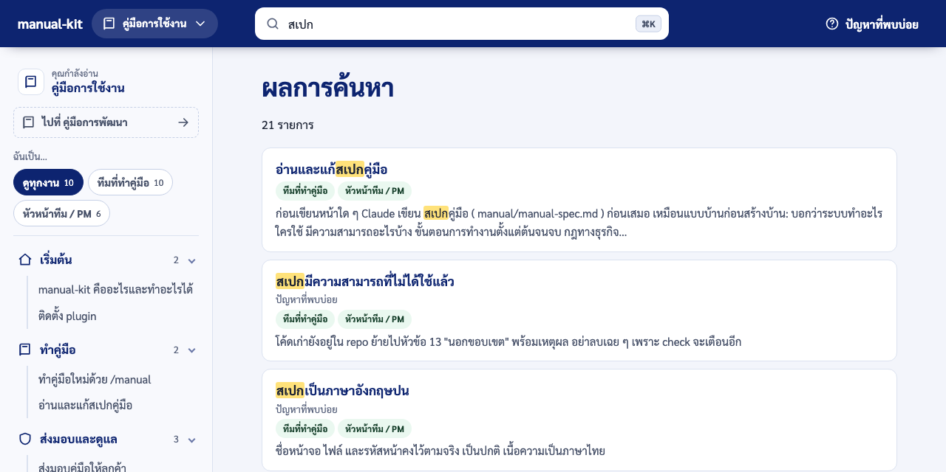
ภาพที่ 8-1 ค้นหาคำภาษาไทยในเว็บคู่มือ

8.3 ข้อมูลเอกสาร (document)
ข้อมูลที่ขึ้นบนปก หน้าข้อมูลเอกสาร ประวัติการแก้ไข หน้าอนุมัติ และบทนำของทุกเล่ม:
ช่อง | ความหมาย
title, subtitle | ชื่อคู่มือ
client, project | ลูกค้า ชื่อโครงการ
docNumber, version, date | เลขที่เอกสาร เวอร์ชัน วันที่
classification | ระดับชั้นความลับ
preparedBy, approvers | ผู้จัดทำ ผู้อนุมัติ (ชื่อและตำแหน่ง)
revisions | ประวัติการแก้ไข (หรือ revisionsFromGitTags: true ใช้ git tag)
purpose, scope, audience, glossary, contact | วัตถุประสงค์ ขอบเขต ผู้อ่าน อภิธานศัพท์ ช่องทางติดต่อ
สิ่งที่ไม่รู้เป็น (รอระบุ) เสมอ ไม่แต่งชื่อคน เบอร์โทร หรือเลขที่เอกสาร ส่วนหน้าข้อมูลเอกสารแต่ละส่วน (ปก สารบัญภาพ หน้าอนุมัติ ภาคผนวก ฯลฯ) เปิดปิดได้ใน sections

8.4 หน้าตาและแม่แบบ
- เว็บคู่มือ: แถบบนสีแบรนด์ เมนูซ้าย “ในหน้านี้” ค้นหา ⌘K ตั้งชื่อ โลโก้ สีและฟอนต์ได้ที่ web.brand
- แม่แบบของลูกค้า: ตอนนี้ใช้แม่แบบกลางเรียบ ๆ ทุกโครงการ ไฟล์ Word ของลูกค้า (templates.docx) และ CSS สำหรับ PDF (templates.pdfCss) ใส่ได้แล้ว แต่แม่แบบสำเร็จรูปตามลูกค้าเป็นงานที่ตัดสินใจไว้ว่าจะทำทีหลัง
- กฎคำ: คำโอ้อวดแบบจัดอันดับหรือยกตัวเองเหนือผู้อื่นถูกตรวจให้เสมอทั้งไทยและอังกฤษ คำที่โครงการไม่ใช้เพิ่มได้ใน wording.forbidden เช่นเล่มนี้มีกฎให้ใช้คำว่า “กด” ทั้งเล่ม เมื่อเจ้าของโครงการแก้คำเดิมซ้ำ ให้เปลี่ยนเป็นกฎแทนการจำ

8.5 หน้าที่เกี่ยวข้อง
- ทำคู่มือใหม่ด้วย /manual
- ภาคผนวก: คำสั่งและกติกา

9 ปัญหาที่พบบ่อย
เริ่มจาก ! manual-kit doctor ใน Claude Code เสมอ คำสั่งนี้บอกที่อยู่ของ plugin รุ่น Node และโปรแกรมเสริมที่มีหรือขาด ครอบคลุมสาเหตุส่วนใหญ่ของปัญหาตอนติดตั้ง ข้อความในตารางเป็นข้อความที่ manual-kit แสดงจริง (ภาษาอังกฤษ)

9.1 ติดตั้งและเริ่มใช้
อาการ | สาเหตุ | วิธีแก้
marketplace add ไม่ผ่าน | ที่อยู่ repo ผิด หรือเครื่องต่อ repo ไม่ได้ | ตรวจที่อยู่ repo แล้วลองเปิดด้วย git ls-remote <ที่อยู่ repo>
/manual ไม่ขึ้น | plugin ยังไม่โหลด | ใช้ /manual-kit:manual หรือ claude plugin list ดูว่าติดตั้งแล้ว แล้วเปิด Claude Code ใหม่
manual-kit: Node.js 22.17 or newer is needed | Node เก่า | brew upgrade node
package "playwright" is not installed ... | runtime ยังไม่ติดตั้ง (เช่น hook ตอนเปิดยังไม่จบ) | ! manual-kit setup แล้วลองใหม่
ใช้ครั้งแรกช้า | กำลังติดตั้ง Chromium | รอ 2–3 นาที ครั้งเดียว

9.2 ตรวจ (check)
ตัวอย่างผลจริงของ check บนโครงการทดสอบที่ยังไม่ได้ถ่ายภาพ ยังไม่ได้รับรอง และมีบทบาทที่ยังไม่มีหน้า:
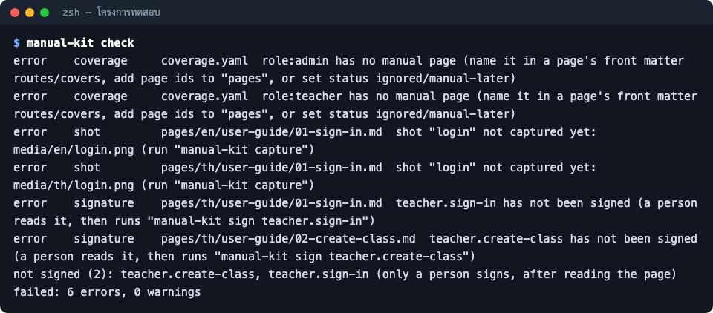
ภาพที่ 9-1 check ครั้งแรกของโครงการทดสอบ: หน้าที่ขาด ภาพที่ยังไม่ถ่าย หน้าที่ยังไม่รับรอง
ข้อความ | ความหมาย | ทำอย่างไร
... has no manual page | มีหน้าจอ บทบาท หรือคำสั่งที่ยังไม่มีหน้าพูดถึง | ให้ Claude เพิ่มหน้า หรือตั้ง manual-later / ignored ใน coverage.yaml
shot "..." not captured yet | ยังไม่ได้ถ่ายภาพ | ให้ Claude รัน capture
... has not been signed | ยังไม่มีคนรับรอง | อ่าน แล้ว ! manual-kit sign ...
... changed since it was signed | หน้าหรือไฟล์ต้นทางเปลี่ยน | อ่านใหม่ แล้วรับรองใหม่
คำเตือน structure | หน้าแบบ how-to ขาดหัวข้อมาตรฐาน | เพิ่มหัวข้อ ก่อนเริ่ม / ขั้นตอน / ผลลัพธ์ที่ได้ / ปัญหาที่พบบ่อย / หน้าที่เกี่ยวข้อง
คำเตือน spec | โค้ดมีสิ่งที่สเปกไม่ได้พูดถึง | /manual update

9.3 ถ่ายภาพและวิดีโอ
ข้อความ | สาเหตุ | วิธีแก้
... is not in capture.allowlist | ที่อยู่ระบบไม่ใช่เครื่องตัวเองหรือที่อนุญาต | ใช้ระบบในเครื่อง ห้ามชี้ไป production
stylesheet blocked (...); add the host to capture.assetHosts | หน้าเว็บโหลด CSS หรือฟอนต์จาก CDN ซึ่งถูกบล็อก | เพิ่ม host ใน capture.assetHosts (โหลดได้แต่ไม่เปิดหน้าไปที่นั่น)
environment variable ... is not set | ขาดรหัสผ่านทดสอบในตัวแปรสภาพแวดล้อม | ตั้งตัวแปรที่ shots.yaml อ้าง ({env:NAME})
mask "..." matched nothing | ส่วนที่ควรปิดบังไม่อยู่ในหน้า | ตรวจภาพ ข้อมูลส่วนตัวอาจหลุด แก้ selector
ffmpeg not found | ไม่มี ffmpeg | brew install ffmpeg หรือใช้ media steps

9.4 ออกไฟล์และเผยแพร่
อาการ | สาเหตุ | วิธีแก้
ไฟล์ Word สารบัญไม่มีเลขหน้า | ไม่มี LibreOffice | เปิดใน Word แล้วอัปเดตสารบัญ หรือติดตั้ง LibreOffice แล้วทำใหม่
ไม่ได้ไฟล์ Word | ไม่มี pandoc | brew install pandoc
nothing to build: config outputs has pdf, docx and web all off | ปิดผลลัพธ์ทุกแบบ | เปิดใน outputs
set the Outline API key ... | ไม่มี OUTLINE_API_KEY | ดู เผยแพร่ขึ้น Outline wiki

9.5 อัปเดต plugin
claude plugin update manual-kit@manual-kit
หรือเปิดอัปเดตอัตโนมัติ: ใน Claude Code พิมพ์ /plugin → Marketplaces → manual-kit → Enable auto-update

9.6 หน้าที่เกี่ยวข้อง
- ติดตั้ง plugin
- ภาคผนวก: คำสั่งและกติกา

10 ภาคผนวก: คำสั่งและกติกา
ส่วนใหญ่คุณใช้แค่ /manual ใน Claude Code ตารางคำสั่งของ manual-kit มีไว้ให้เข้าใจว่า Claude กำลังทำอะไร และสำหรับคำสั่งที่คนต้องรันเอง (sign) ใน Claude Code ให้นำหน้าด้วย ! เช่น ! manual-kit sign --all manual-kit รุ่นที่เอกสารนี้อธิบาย: 0.1.0

10.1 คำสั่งใน Claude Code
พิมพ์ | ได้อะไร
/manual <สิ่งที่ต้องการ> | ทำคู่มือใหม่ทั้งเล่ม (หรือทำต่อ/อัปเดตถ้ามีอยู่แล้ว)
/manual spec | สแกนและเขียนสเปกอย่างเดียว
/manual update | ระบบเปลี่ยน ให้คู่มือตาม แก้เฉพาะหน้าที่กระทบ
/manual check | รายงานว่าคู่มือยังตรงกับระบบไหม ไม่แก้อะไร
ชื่อเต็มคือ /manual-kit:manual ใช้เมื่อชื่อสั้นไม่ขึ้น

10.2 คำสั่งของ manual-kit
คำสั่ง | ทำอะไร | ใครรัน
init | สร้างโฟลเดอร์ manual/ config และ shots.yaml (ไม่เขียนทับของเดิม) –books หลายเล่ม –ci งาน CI | Claude
discover | สแกนหลักฐานสำหรับสเปก → discovery.json + discovery.md | Claude
inventory | รายการสิ่งที่ต้องมีหน้า → coverage.yaml | Claude
new-page | เริ่มหน้าใหม่ตามชนิด (–kind how-to / reference / concept) | Claude
shotlist | รายการภาพทั้งหมดและสถานะ | Claude
capture | ถ่ายภาพหน้าจอ ภาพทีละขั้น และเฟรมวิดีโอ (เฉพาะที่อยู่ที่อนุญาต) | Claude
encode | ทำวิดีโอ MP4 พร้อมคำบรรยายและเพลง | Claude
check | ตรวจทุกกฎ ไม่ผ่านเมื่อมีข้อผิด –allow-unsigned ให้หน้าที่ยังไม่รับรองเป็นคำเตือน –docx ตรวจไฟล์ Word | Claude, CI
sign | รับรองหน้าที่อ่านแล้ว (–all ทุกหน้า) | คนเท่านั้น
build | ออก PDF / Word / เว็บ (–book, –lang, –finalize) | Claude
snap | ภาพเต็มหน้าของเว็บคู่มือที่หลายความกว้าง (–width) | Claude, คน
preview | เปิดเว็บคู่มือบนเครื่องตัวเอง | คน
publish outline | ส่งขึ้น Outline wiki (–collection, –dry-run) | คน
setup | ติดตั้งแพ็กเกจและ Chromium ที่ plugin ต้องใช้ | plugin เอง, คน
doctor | บอกที่อยู่ของ plugin และโปรแกรมเสริมที่มี/ขาด | คน
ทุกคำสั่งรับ –manual <dir> เมื่อคู่มือไม่ได้อยู่ในโฟลเดอร์ manual/ (เช่นเล่มนี้อยู่ที่ docs/manual)

10.3 ตัวอ้างอิงในหน้าคู่มือ
Claude เขียนหน้าด้วยตัวอ้างอิงแทนการพิมพ์ชื่อปุ่มหรือแปะภาพเอง เพื่อให้ check จับได้เมื่อระบบเปลี่ยน:
{{ui:"ข้อความบนปุ่ม"}} ชื่อปุ่ม/ป้ายตามที่อยู่ในโค้ด (หายจากโค้ดเมื่อไร check ไม่ผ่าน)
{{data:limits.max}} ค่าจากไฟล์ข้อมูลของโครงการ
{{shot:id}} {{steps:id}} {{clip:id}} ภาพหน้าจอ ภาพทีละขั้น วิดีโอ
[[page-id]] ลิงก์ไปหน้าอื่น

10.4 กติกา
- ถ่ายภาพจากเครื่องตัวเองหรือ staging ด้วย ข้อมูลสมมติเท่านั้น ห้ามข้อมูลจริงของลูกค้าหรือบุคคล
- ห้ามใส่ password หรือ API key ในไฟล์คู่มือ รหัสผ่านทดสอบมาจากตัวแปรสภาพแวดล้อม
- ไม่ใช้คำโอ้อวดหรือจัดอันดับตัวเอง ระบบตรวจให้
- ไม่แต่งข้อมูล: สิ่งที่ไม่รู้เป็น (รอระบุ)
- คนเท่านั้นที่รับรอง Claude และ CI ไม่รับรองแทน
- ไม่ใช้ Microsoft Word อัตโนมัติ เปิด Word เองหนึ่งครั้งก่อนส่ง
- แก้ฟีเจอร์ไหน สั่ง /manual update ใน merge request เดียวกัน
- ปัญหาของระบบที่เจอ แจ้งทีมพัฒนา ไม่เขียนลงคู่มือเหมือนเป็นฟีเจอร์

10.5 หน้าที่เกี่ยวข้อง
- ปัญหาที่พบบ่อย
- manual-kit คืออะไรและทำอะไรได้

ภาคผนวก

ติดต่อ
(รอระบุ) ช่องทางติดต่อผู้ดูแล manual-kit

